全球视野下的中国国家形象
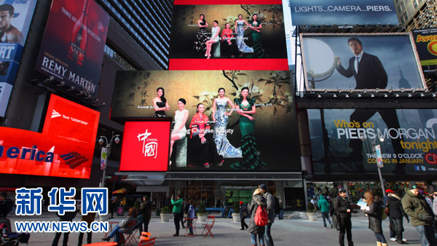
1月17日，美国纽约时报广场的电子显示屏正在播出《中国国家形象片——人物篇》。当日，由中国国务院新闻办筹拍的《中国国家形象片——人物篇》在纽约时报广场大型电子显示屏上播出，中国各领域杰出代表和普通百姓在片中逐一亮相，让美国观众了解一个更直观更立体的中国国家新形象。新华社发（吴凯翔摄）
新华网北京１１月２２日电 良好的国家形象，是一个国家“软实力”的重要组成部分。近年来，中国不断加强国家形象的塑造与推广，通过举办大型国际公关活动、促进文化交流机构在海外的建设、推广国家形象宣传片登陆海外媒体等方式，积极向世界展示中国的崭新面貌。
应当说，中国在打造国家形象方面已经积累了一定经验，但仍有很多提升空间。做好“国家形象公关”，不能忽视国际公众的反馈。新华社记者采访了一些外国专家和学者，他们就中国国家形象构建和传播的现状及未来发展发表了自己的看法。
哪些因素决定国家形象？
智利国家形象基金会媒体中心主任珍妮弗·萨尔沃：一个国家的政治、经济、军事等“硬件”和政治思想、文化传统、公民素质等“软件”构成了国家形象的基本框架。此外，政府与国民的主观作用也不容低估，他们的言行往往能改变外界对一个国家形象的评价。
日本东京大学名誉教授山本吉宣：普通国民在塑造国家形象的过程中可以发挥重要作用，企业也是重要的存在。企业积极向世界输出先进技术并举办与社会贡献有关的活动，有助于树立良好的国家形象。
新加坡品牌推广咨询公司创始人约尔格·迪策尔：人们对国家形象的评价一般是看整体观感，但一些细节也至关重要。如海关人员的态度是否友善，当地饮食是否可口等，都可能决定一个人对某个国家的形象观感。
美国南加州大学美中学院副院长杜克雷：一堂课、一篇报道或者一场精彩的演出，都可以起到推广国家形象的作用。不过，现在国家间的交往日益密切，人们有越来越多的外国朋友，也能接触到更多的新闻报道。因此，只通过一个信息渠道或者一次经历就形成对一个国家印象的人越来越少。
(来源 ：《新华网》）

